# Eclipse IDE

## 概述

1. **软件介绍**

Eclipse是一个专门针对Java的集成开发工具（IDE），原本是IBM公司的产品。免费、开源、主要由Java语言编写，所以需要有JRE运行环境并配置好环境变量。它可以极大地提升我们的开发效率，可以自动编译，检查错误。目前在免费的各种IDE中，使用最多的就是Eclipse。

1. **软件特点**
   1. 完全免费
   2. 完全开源
   3. Java语言编写
   4. 绿色软件
   5. 扩展性强

## 下载、安装与卸载

官网地址：<http://www.eclipse.org> 。

安装步骤：解压缩到任意文件夹即可直接使用，路径中建议不包含中文或空格。

卸载步骤：直接删除安装路径的文件夹即可。

## 基本使用

1. 新建一个项目（Project）；
2. 在src下新建一个包（Package）；
3. 在包下新建一个类（Class）；
4. 在类中编写源代码；
5. 运行代码，右键选择“Run As”，然后点击“Java Application”。

## 基本配置

1. 调整字体：Window --> Preferences --> General --> Appearance --> Colors and Fonts --> Basic --> Text Font --> Edit
2. 显示行号：在行号的位置点击右键--> Show Line Numbers
3. 重置界面：Window --> Perspective --> Reset Perspective
4. 找回控制台：Window --> Show View --> Console

## 项目的删除与导入

1. 删除项目或其内容
   1. 选中需要删除的内容，右键选择“Delete”即可。注意，如果删除项目中的内容，那么会**直接删除**，不会进入回收站。
   2. 删除整个项目文件夹，那么删除时勾选“Delete project contents on disk”将彻底删除整个项目，且**无法撤销还原**。如果不勾选，那么项目在硬盘中仍然存在。
2. 导入已存在的项目
   1. 建议将项目文件夹放入Workspace中。

左侧空白处右键选择“Import”，然后通过Browse按钮找到项目文件夹。

## 常用快捷键

单行注释：Ctrl + / 取消：Ctrl + /

多行注释：Ctrl + Shift + / 取消：Ctrl + Shift + \

向下复制一行：Ctrl + Shift + 下

向上复制一行：Ctrl + Shift + 上

向下移动一行：Ctrl + 下

向上移动一行：Ctrl + 上

删除当前行：Ctrl + D

**格式化代码**：Ctrl + Shift + F

**智能提示**：Alt + /

# 数组

## 概述

数组是一种**引用类型**。变量只可以存放一个数据，数组则可以存放**多个类型统一的数据**，可以存放基本类型，也可以存放引用类型。

如果需要存储的数据很多，那么定义多个变量很麻烦：

int score1 = 100;

int score2 = 95;

int score3 = 98;

...

int score80 = 100;

多个变量的数据类型是统一的，则可以使用数组进行存储。

## 数组定义格式与初始化

1. 定义一个数组的格式为：**数据类型[] 数组名称;**数据类型代表数组中保存的数据全都是统一的哪种类型。  
   通过数组名称可以使用其中的多个数据。
2. 数组一定要初始化之后才可以使用。**初始化**是指：为数组在内存当中开辟内存空间，用来保存数据，并且设置默认值。没有初始化的数组无法使用。  
   数组的初始化方式分成两种：
   1. **动态初始化**，指定长度；
   2. **静态初始化**，指定内容。

## 动态初始化

数组的动态初始化是直接指定数组的**长度**，并且为数组中的每一个元素赋予一个默认值。

动态初始化的格式为：

**数据类型[] 数组名称 = new 数据类型[长度];**

或者：

**数据类型[] 数组名称;**

**数组 = new 数据类型[长度];**

数组元素的默认值规则为：

整数默认为0，浮点数默认为0.0，字符默认为’\u0000’，布尔值默认为false，字符串等引用类型默认为null。

## 访问数组元素

直接打印数组的名称，得到的是“内存地址值”（的哈希值）。要想访问数组中的元素，需要使用格式：

**数组名称[索引编号]**

其中索引编号是数组中元素的int型数字编号，**从0开始**，一直到数组的**长度-1**为止。

## 获取数组长度

无论是动态还是静态初始化，数组一定是具有长度的。获取长度的格式：

**数组名称.length**

这将得到一个int数字代表长度。

注意，数组在内存当中一旦被创建，那么**长度不可改变**。

## 数组索引越界异常

如果访问的数组元素索引并不存在，那么将会发生异常：

java.lang.ArrayIndexOutOfBoundsException。

注意，数组元素索引编号从0开始，一直到“数组长度-1”为止。

## Java内存分配

1. **栈（Stack）**：主要用来存放局部变量。
2. **堆（Heap）**：凡是new出来的东西，都在堆当中。堆当中的数据有默认值规则：
   1. 如果是整数，默认是0；
   2. 如果是浮点数，默认是0.0；
   3. 如果是字符，默认是’\u0000’（Unicode写法）；
   4. 如果是布尔值，默认为false；
   5. 如果是引用类型（包含字符串），默认为null（空常量）。
3. 方法区（Method Area）：存放与.class相关的信息。
4. 本地方法区（Native Method Area）：与操作系统相关。
5. 寄存器（pc Register）：与CPU相关，性能极高。

## 数组内存示意图

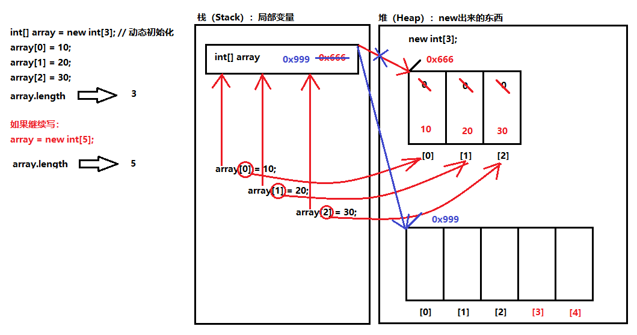

# 练习

## 第一题：求数组元素最值

一个数组当中有很多个元素，求出其中的最大值，再求出其中的最小值。

## 第二题：求数组元素和

设置一个长度为6的数组，存入任意6个数字，然后求出所有元素的总和。

# 知识总结

1. 使用Eclipse开发的一般步骤：
   1. 启动的时候，选择一个工作空间
   2. 左侧右键新建一个项目Project
   3. 在src当中新建一个包Package
   4. 新建一个类Class
   5. 点击右键，选择Run As - Java Application
2. 数组：一种引用数据类型，容器，可以存放多个数据，但是数据类型一定统一。
3. 定义数组：
   1. 数据类型[] 数组名称;
   2. 数据类型 数组名称[];（了解即可）
4. 定义了数组，一定要进行初始化才能使用：
   1. 动态初始化：指定长度
   2. 静态初始化：指定内容
5. 动态初始化的格式：
   1. 一个步骤：  
      数据类型[] 数组名称 = new 数据类型[数组长度];
   2. 两个步骤：  
      数据类型[] 数组名称;  
      数组名称 = new 数据类型[数组长度];
6. 静态初始化的格式：
   1. 标准格式：  
      数据类型[] 数组名称 = new 数据类型[] {元素1, 元素2, 元素3, ...};
   2. 简便格式：  
      数据类型[] 数组名称 = {元素1, 元素2, 元素3, ...};
   3. 标准格式可以拆分成为两个步骤；但是简便格式必须一个步骤完成。
7. 获取数组的长度：  
   数组名称.length  
   注意：数组在内存当中一旦被创建，长度不可以改变。
8. Java内存分为五个部分：
   1. 栈（Stack）：存放局部变量。
   2. 堆（Heap）：new出来的。
   3. 方法区（Method Area）：存放.class相关信息
   4. 本地方法区（Native Method Area）：与操作系统相关
   5. 寄存器（pc Register）：与CPU相关，性能极高。